Интегрированное занятие
«Путешествие в сказочный мир доброты»
(младшая группа)

Цель: формирование личностных качеств детей в процессе совместной деятельности.

Задачи:
- формировать умение сопереживать героям знакомых сказок и желание приходить им на помощь,
- способствовать развитию диалогической речи,
- развивать умение детей составлять изображение предметов из частей,
- воспитывать активность, инициативность, способствовать развитию психических процессов и положительных эмоций.

Материал:
- разноцветные стаканчики, руль, мостик
- настольный театр «Заюшкина избушка»
- куклы би-ба-бо к сказке «Репка»
- фланелеграф с героями сказки «курочка Ряба»
- строительный материал
- пластилин, дощечки для лепки, влажные салфетки
- картинки-раскраски на каждого ребенка

Ход занятия:
- Доброе утро и солнцу, и птицам,
Доброе утро улыбчивым лицам,
Доброе утро веселеньким глазкам,
Сегодня мы с вами отправимся в сказку!

- А вы любите сказки? Я тоже их очень люблю. А какие вы сказки знаете? (ответы детей)
- Я вам предлагаю отправиться в путешествие, в сказочный мир. В мир, где живут сказки.
Как вы думаете, а на чем мы можем туда добраться? (ответы детей)
Воспитатель приглашает всех отправиться в путешествие на сказочном автобусе
(заранее расставлены стулья в 2 ряда друг за другом)

- В этот сказочный необычный автобус садиться нужно по билетикам. Билетиками служат картинки с изображениями героев сказок. Назовите сказку, герои которой изображены на рисунке (дети называют сказки, получают билетики и рассаживаются).

- Все сели? Отправляемся в путь (звучит музыка)……

Первая остановка
- Интересно, в какую сказку мы попали? Слышите, кто-то плачет (слышен плач, под елочкой сидит зайчик и плачет)
- Почему зайчик плачет? Как узнаем? Как мы до него доберемся – на пути заколдованная тропинка (разноцветные стаканчики)
- Что это такое? Назовите цвет стаканчиков, соберите их по цвету один в один
(собирают, проходят по мостику и подходят к зайке)

- Как вы думаете, почему зайчик плачет? Как мы можем ему помочь? (ответы детей)
- А может, мы ему новый дом построим? Вот и материал есть..
(три варианта: большие кубик и крыша, средний кубик и крыша, маленький кубик и крыша)

- На какую геометрическую фигуру похожа стена дома? А стена крыши?
- каким цветом крыша у большого дома? А его стена?
- Каким цветом у среднего дома стена и крыша?
- Вы помогли зайке, спасибо вам! Вы просто молодцы! Ему теперь есть где жить. Он хочет с нами поиграть…
Физминутка:
-Зайцы скачут скок-скок-скок,
Да на беленький лужок.
Приседают, слушают – не идет ли волк!
Раз – согнуться, разогнуться,
Два – нагнуться, потянуться,
Три – в ладоши три хлопка,
Головою три кивка…

- А нам нужно отправляться дальше в путь…

Вторая остановка
- В какой сказке мы сейчас оказались? (ответы детей)
- Конечно, это сказка «РЕПКА». Только мне кажется, что тут беда случилась, все герои перепутались. Они забыли, кто за кем тянет репку. Давайте мы им поможем!. Вспомните, как начиналась сказка… Кто посадил репку?
(дети рассказывают сказку «Репка» и расставляют героев по своим местам)

- Какие вы молодцы, помогли героям сказки, расставили всех по местам. Они вас за это благодарят.
А мы отправляемся дальше в путь…

Третья остановка
- Посмотрите, к кому мы попали в гости? (на фланелеграфе – курочка Ряба)
- Мы в гостях у курочки Рябы. А почему плачут дедушка и бабушка? (ответы детей)
- Как можно им помочь? (ответы детей)
- Может, мы слепим яичко для деда с бабой?
(дети рассаживаются за столы и лепят, свои работы приносят дедушке и бабушке,
Воспитатель меняет грустные изображения деда и бабы на веселые)

- Вот и деда с бабой вы смогли порадовать. Спасибо вам! Я очень рада, что вы такие добрые и отзывчивые.
– А наше путешествие в сказочный мир подходит к концу, нам пора возвращаться. Рассаживайтесь по местам – и в путь!...

ИТОГ:
- В каких сказках мы сегодня с вами побывали? (ответы детей)
- Мы сегодня не просто побывали в сказках, мы сделали много добрых дел: мы помогли героям сказок… Кому мы с вами помогли? (ответы детей)

-Мне сегодня с вами было очень интересно путешествовать. За ваше старание, доброту, дружбу я вас благодарю и говорю «СПАСИБО»! А еще дарю вам картинки-раскраски из сказки.
- Будьте всегда такими же добрыми и отзывчивыми!

Конспект занятия для второй младшей группы
«Уроки доброты»
Цель: формировать у детей навык устанавливать хорошие доброжелательные отношения друг с другом. Формировать у детей опыт правильной оценки хороших и плохих поступков, развивать сообразительность, внимание, память, интерес к занятию, воспитывать уважение к старшим, умение играть дружно со сверстниками, воспитывать культуру поведения и положительные взаимоотношения между детьми.
Задачи:
Продолжить формировать представление о том, что доброта есть проявление красоты души
Подвести детей к пониманию доброты как основы взаимоотношений между людьми
Показать, как приятно дарить добро людям
Расширять запас слов, обозначающих название действий, признаков, вводить в словарь детей антонимы (добрый - злой)
Дидактическое обеспечение
Методические приёмы: игровая ситуация, объяснение, беседа, вопрос – ответ, игра, чтение стихотворения.
Оборудование: две куклы, поднос, магниты, карточки с изображением сказочных героев: красная шапочка, козлята, три поросенка, серый волк, гуси – лебеди, колобок, Айболит, Баба Яга; цветок доброты.
Предварительная работа:
беседа с детьми о дружбе, отношениях друг к другу.
обсуждение ситуаций из личного опыта.
разучивание пословиц о дружбе и доброте
чтение художественной литературы.
подбор аудиозаписей к песням о доброте для сопровождения.
Ход занятия:
Воспитатель: Добрый день, ребята! Посмотрите, какой замечательный денек.
Улыбнитесь, пожалуйста, мне и друг другу. А сейчас положите обе ручки себе на сердечко. А теперь возьмитесь за руки и слегка сожмите руки своего соседа. Таким образом, вы поприветствовали друг друга, а также подарили тепло своего доброго сердца. Садитесь на стульчики.
(на стульчиках сидят куклы, одна обнимает другую; у той куклы, что обнимают, на ножке прилеплен пластырь)
Воспитатель: Ой, ребята, посмотрите, а что это у куклы с ножкой? (Болит ножка, кукла ушиблась).
Воспитатель: А как вы думаете, как куколка ножку ушибла? (Она упала).
Воспитатель: Правильно. Кукла Катя мне рассказала, что она с подружкой играла, бегала и упала. А когда падала, очень сильно ножкой ударилась и поранилась. А почему другая кукла – кукла Маша подружку обнимает? (Она ее жалеет, успокаивает).
Воспитатель: Посмотрите, ребята, какая у нашей куколки подружка добрая, как она хорошо помогает кукле Кате. Маша не только пожалела подругу, но и помогла ей – прилепила на ногу пластырь, чтобы ножка быстрее зажила. Как вы думаете, кукла Маша совершила хороший поступок? (Да!)
Воспитатель: А как вы думаете, куколки будут еще так сильно бегать? ( Нет)
Воспитатель: Люди, которые совершают добрые поступки, называются добрыми. Добрый человек, это такой человек, который всегда помогает другим: друзьям, родным, младшим. Он делится игрушками, сладостями, выручает тех, кто попал в беду. Добрый человек любит птиц, животных, заботится о них. Давайте повторим, кто такой добрый человек.
Дети: он помогает другим, делится игрушками, любит животных и птиц.
Физкультминутка.
Проводится под песню поросенка Фунтика «Доброта». Движения под музыку выполняются по показу воспитателя.
Воспитатель: Ребята, мы узнали кто такие добрые люди, но ведь есть еще и злые. А если мы вспомним сказки, то увидим, что в них тоже есть добрые и злые герои. Предлагаю вам определить какие сказочные герои добрые, а какие нет.
(на подносе картинкой вниз лежат карточки с героями сказок, дети распределяют их в два столбика)
Воспитатель: Ребята, а давайте сосчитаем, сколько у нас получилось добрых героев?
Дети: пять
Воспитатель: А злых сколько?
Дети: три
Воспитатель: Каких героев больше?
Дети: добрых
Воспитатель: Правильно! Добрых героев всегда больше чем злых, поэтому в сказках добро всегда побеждает зло! А детки в нашей группе добрые?
Дети: да
Воспитатель: Раз вы все добрые, значит, и поступки добрые вы тоже совершаете. У меня на столе лежит «Цветок Доброты», но лепестки с него все опали. Давайте вместе их соберем. Называйте, какой добрый поступок вы совершили и прикладывайте лепесток.
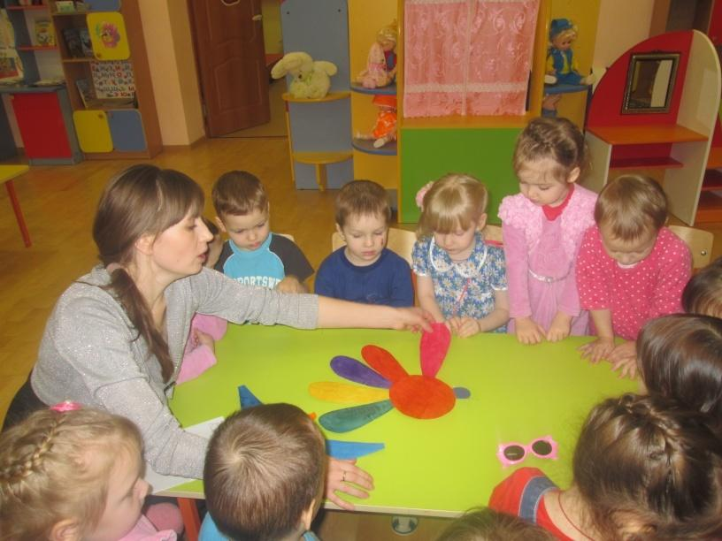
Какой красивый у нас получился цветок. Как много добрых поступков вы совершаете. Я думаю, вы вырастите добрыми, отзывчивыми, дружелюбными людьми и рядом с вами всем будет уютно и тепло.
Наше занятие подходит к концу.
- О чём мы с вами сегодня говорили? – о доброте и добрых поступках.
- Каким человеком лучше быть добрым или злым? – добрым.
- А что делает добрый человек? – помогает, делится игрушками, любит растения и животных.
- У каких людей больше друзей? – у добрых.
- Каких людей на свете больше добрых или злых? – добрых.
Жизнь для добрых дел дана,
Ими славится она!
Счастлив ты, когда успел
Сделать много добрых дел! (в конце выполняют коллективное рисование ладошками «Поделись своей добротой!»
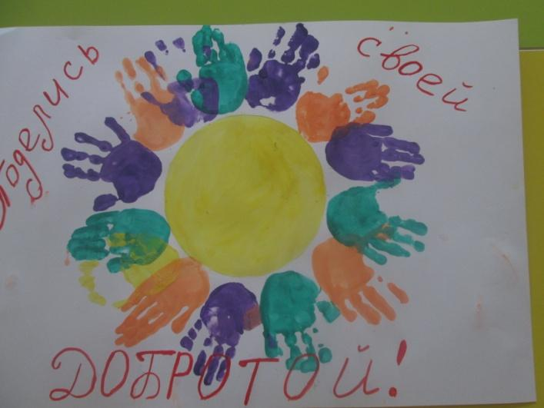

Беседа: «Что такое доброта?»

(младший и средний возраст)

Цель:
Углублять представление детей о доброте, как о ценном, неотъемлемом качестве человека, представления о важности и необходимости просить прощения, испытывая в этом внутреннюю потребность.
Совершенствовать коммуникативные навыки (умение выслушивать товарища, искренне высказывать своё мнение, проявлять доброжелательность), навыки культурного общения со сверстниками, следуя речевому этикету, побуждать к осмыслению общечеловеческих ценностей.
Добиваться доброжелательной интонационной выразительной речи.

Материалы: Свеча, зернышки, семечки, живой цветок, сломанная игрушка, порванная книга, грязная чашка.

Ход беседы: в группе звучит спокойная музыка, на экране изображение солнышка с улыбкой.
Воспитатель: Давайте поздороваемся. Вы знаете, что есть хорошая примета - всем с утра дарить приветы. Давайте и мы так сделаем.

Солнце красному... (Привет!)
Небу ясному... (Привет!)
Люди взрослые и малыши...
Вам …..(привет!).. от всей души!

Воспитатель: Каждый новый день надо начинать хорошим настроением. А чтобы настроение было хорошим и веселым, давайте встанем в круг, возьмемся за руки, закроем глаза, и передадим друг другу ту искорку тепла и любви, что живет в нашем сердце. Почувствуйте, как по нашим рукам, из ладошки в ладошку, переходит доброта.
(Берем в руки зажженную (безопасную) свечу и дети передают друг другу свечу).
Посмотрите, как искорка зажглась от наших сердец. Пусть она сопровождает вас всегда. Улыбнемся и пожелаем друг другу доброго утра и радостного настроения.
Садитесь дети, пожалуйста, на стульчики. Сегодня у нас пойдет разговор о доброте.
Удивительное, волшебное слово! А как вы ребята понимаете, что такое доброта? (Ответы детей).

Воспитатель: Давайте хором повторим и внимательно вслушаемся в это слово- «доброта». В давние времена, как рассказывают книги, это слово произносили мягко - доброта.
Добро тебе – добро от тебя, как это верно! Ребята подумайте и скажите, о ком или о чем можно сказать «добрый»? (О человеке, о поступке, о встрече и т.д.)

Воспитатель: Добрый человек, значит, он еще какой? (Внимательный, заботливый, не жадный, ласковый).

Воспитатель: А если человек недобрый, он какой? (Злой, грубый, жадный).

Воспитатель: Как вы думаете, доброту можно потрогать, есть ли у нее запах, вкус?
Дети: Нет.

Воспитатель:
Ребята доброту можно увидеть: увидеть в поступках, в чувствах человека. Вспомните, пожалуйста, свои добрые поступки и расскажите нам. (Ответы детей).

Воспитатель: Скажите, а легко ли быть добрым? (ответы детей).
А сейчас я прочитаю стихотворение И. Тулуповой «Доброта» и с помощью стихотворения мы узнаем - легко ли быть добрым?

Добрым быть совсем непросто
Не зависит доброта от роста,
Не зависит доброта от цвета
Доброта не пряник, не конфета.
Доброта с годами не стареет
И от холода согреет
Надо только добрым быть
И в беде друг друга не забыть
Если доброта, как солнце светит
Радуются взрослые и дети.

Воспитатель: Прекрасное стихотворение. А теперь вы мне расскажете, как проявляется это удивительное качество в другом стихотворении.

Дети рассказывают:
Я слабым помогать готов
Попавшим вдруг в беду.
Всегда приветлив и здоров
И правду говорю.
Не жадничаю никогда
Жалею я других,
Ошибки всем прощу всегда,
Забуду я о них.
С улыбкой я всегда дружу
Всегда гостям я рад.
Я дружбой верной дорожу,
Люблю я всех ребят.

Воспитатель: Молодцы ребятки! Теперь немного поиграем, поможем маме со стиркой белья.

Физкультминутка «Мы белье полощем сами»
Дружно помогаем маме -
Мы белье полощем сами
Раз, два, три, четыре,
Натянулись, наклонились
Хорошо мы потрудились.

Воспитатель: Когда человек совершает добрые дела и поступки, какое у него лицо бывает в эту минуту? (Незлое, приятное, с добрыми глазами, с улыбкой).

Воспитатель: Сейчас подарите друг другу добро, улыбнитесь, посмотрите друг на друга ласковым взглядом

Воспитатель: Ребята, смотрите, как много здесь разных предметов- зернышки, цветок, сломанная игрушка, порванная книга, грязная чаша. Скажите, какой добрый поступок можно совершить с их помощью?
Дети: Зернышками накормить птичек, цветок подарить, игрушку отремонтировать, книгу подклеить, грязную чашку вымыть.

Воспитатель: Молодцы ребята! Доброта - это важное человеческое качество, которое имеет волшебные слова, вы знаете, ребята, что это за слова?
Дети: Спасибо, пожалуйста, извините, простите, добрый день утро и т.д.

Воспитатель: Ребята, а за что нужно извиняться? Как вы думаете?
Дети: За плохой поступок, за обидные грубые слова.

Воспитатель:
Да ребята, за нехорошие поступки и дела нужно извиняться и просить прощения, чтобы тебя простили, не обижались. Надо помириться и тогда веселее будет играть.
Дорогие мои ребятушки, давайте встанем в круг, возьмемся за руки, начинаем игру « Мы с тобой одна семья».

Игра «Мы с тобой одна семья»
Дети встают в круг, держась за руки, воспитатель предлагает повторять всем вместе текст и движения к нему.
Мы с тобой одна семья:
Вы, мы, ты и я.
Потрогай нос соседа справа,
Потрогай нос соседа слева,
Мы с тобой - друзья!
Мы с тобой одна семья:
Вы, мы, ты и я.
Обними соседа справа,
Обними соседа слева,
Мы с тобой друзья!
Мы с тобой одна семья:
Вы, мы, ты и я.
Поцелуй соседа справа,
Поцелуй соседа слева,
Мы с тобой друзья!

Итог беседы: Дети, вы сегодня хорошо постарались, узнали об удивительном человеческом качестве -доброте. Давайте крепко возьмемся за руки и подарим друг другу добро, улыбнемся и с поклоном всем скажем волшебное доброе слово «Спасибо, до следующей встречи!»

Занятие «Путешествие в мир Доброты»
(старший дошкольный возраст)

Ход занятия:

1. Орг. Момент «Круг радости»
- Дорогие ребята, я рада видеть вас на нашем занятии. Желаю вам мира, добра и любви. Давайте сделаем «Круг радости»: возьмите в свои руки ладонь соседа и передайте ему частичку своего доброго теплого сердечка. И глядя в глаза, скажите друг другу слова-комплименты (дети выполняют задание)

2. Позитивный настрой:
- Давайте погорим сегодня о Доброте. Что по-вашему означает слово ДОБРОТА? (ответы детей)
- Что вам сразу приходит в голову, когда вы слышите слово ДОБРОТА? (ответы детей)
Нет ничего на свете прекрасней ДОБРОТЫ!
Она звездой нам светит с небесной высоты,
Она нас манит нежно, ласкает нас мечтой,
Мы все живем надеждой на встречу с ДОБРОТОЙ!

3. Основная часть:
- А чтобы лучше разобраться, что же такое настоящая ДОБРОТА, мы отправимся с вами в необычное путешествие «В МИР ДОБРОТЫ» Дорога наша длинная, поэтому добираться мы будем на разных видах транспорта.
- На карте указан маршрут (слайд №1). И нас уже ждет корабль. Итак, отправляемся в путь!

Первая остановка «Остров пословиц» (слайд №2)
- Еще издавна люди стремились к ДОБРУ и ненавидели ЗЛО. И эту мысль они отразили в пословицах, которые передаются из уст в уста. Но ЗЛО не дремлет – и до этого острова оно добралось раньше нас и перепутало все пословицы.
- Нам предстоит первое испытание – выполнить задание и восстановить пословицы (слайд №3):

Жизнь дана на добрые…..( дела)
Доброе слово и железные ворота…..(открывает)
Доброе слово человеку, что дождь …(в засуху)
Добро не умрет, а зло…(пропадет)
Доброе дело само себя…(хвалит)
Добро помни, а зло…(забывай)
Добрый гость всегда….( в пору)
Добро не лихо, бродит по свету….(тихо)

- Из этих пословиц мы видим, что добро всегда приносит радость окружающим.
- А как вы понимаете пословицу «Доброе слово и железные ворота открывает»? (ответы детей)
- Запомните ребята, что первый шаг к доброте – это доброе слово!

- Молодцы, справились с первым заданием. Давайте посмотрим на нашу карту, куда же нам дальше двигаться и на чем? (слайд №4)
- Тогда садимся в автобус и отправляемся в путь…

Вторая остановка «Город вежливости» (слайд № 5)
- Почему надо быть вежливыми? (ответы детей)
- Как нам помогают вежливые слова? Расскажите!
(вежливые слова помогают найти друзей, я могу подойти и сказать: «Здравствуй, давай с тобой дружить!»
Вежливые слова помогают мириться, можно подойти к человеку и сказать: «Прости меня, пожалуйста!»
Вежливые слова помогают быть гостеприимными, когда в дом приходят гости, мы говорим: Здравствуйте, проходите пожалуйста!»)

-Ребята, в городе Вежливости люди живут по правилам. Давайте их прочитаем (слайд №6)
- Сила волшебных слов зависит от того, как именно они сказаны, каким голосом – спокойным и приветливым или грубым и невежливым. Если волшебные слова сказаны грубо – они перестают быть волшебными.

- А сейчас подойдите, пожалуйста, ко мне. Вот ваза: чтобы поставить в нее цветы – нужно назвать вежливое слово (дети называют слова и составляют букет)
- У нас получился букет из вежливых слов!
Слова чудеснейшие эти услышать каждый очень рад!
Добреют взрослые и дети, когда повсюду говорят:
Здравствуйте! Доброе утро! Добрый вечер!
Добрый день! Доброй ночи! Спасибо! Пожалуйста!
До свидания! До встреч!
Слова коротенькие эти повсюду слышатся с утра.
Они века живут на свете, запомнить их давно пора!

- Я думаю, вы запомнили эти правила и будете всегда вежливыми.
- Давайте посмотрим на нашу карту. Куда лежит наш путь дальше и на чем мы туда будем добираться? (слайд №7)

Третья остановка «Сказочная долина» (слайд №8)
- Да, не просто, оказывается, быть вежливым и культурным человеком. Этому необходимо учиться всю жизнь. А помогают нам в этом не только наши родители, учителя, но и старые добрые сказки. Ведь именно в сказках ДОБРО всегда побеждает ЗЛО.
- Давайте, ребята, вспомним, какие сказочные герои совершали добрые дела и приносили радость окружающим? Я загадаю загадки о сказочных героях, а вы их отгадайте…

1. Толстяк живет на крыше, летает он всех выше! (Карлсон) - слайд №9
2. Вот совсем нетрудный, коротенький вопрос:
Кто в чернила сунул деревянный нос? (Буратино) - слайд №10
3. В гости к бабушке пошла, пироги ей понесла,
Серый Волк за ней следил, обманул и проглотил! (красная Шапочка) - слайд №11
4. Работать умея красиво и ловко, в деле любом проявляя сноровку
Хлебы пекла и скатерти ткала, шила рубашки, узор вышивала,
Лебедью белой в танце плыла. Кто мастерица эта была? (Василиса Прекрасная) – слайд №12
5. Лечит маленьких детей, лечит птичек и зверей,
Сквозь очки свои глядит добрый доктор (Айболит) - слайд №13

- Читайте новые сказки и вы узнаете еще много других добрых сказочных героев!

- А мы продолжаем с вами наше сказочное путешествие… Куда же сейчас мы с вами отправляемся? (слайд №14). Пересаживаемся в поезд и отправляемся…

Четвертая остановка «Страна верных друзей» (слайд №15)
- В жизни у каждого человека должен быть настоящий верный друг. В этой Стране люди оказывают помощь друг другу, делятся радостью и огорчениями.
- А что для вас значит быть верным другом? Что же такое ДРУЖБА? (ответы детей)
- А вот что советуют нам в Стране верных друзей (слайд №16)

А теперь немного отдохнем (физминутка)
Динамическая пауза «Если нравится тебе, то делай так…»

- Молодцы. А сейчас мы посмотрим, как вы относитесь друг к другу (упражнение «Пять добрых слов»): Обведите на листочке бумаги свою руку,
Напишите на ладошке свое имя,
Передайте свой лист соседу справа, а сами получите рисунок от соседа слева,
На одном из пальчиков напишите пожелание для обладателя ладошки,
Передайте рисунок дальше (и так по кругу, пока не вернется ваш рисунок)
А теперь зачитаем ваши пожелания (дети зачитывают пожелания)

- Тот, кто умеет дружить, тот заботится о товарищах, старается сделать хорошее не только другу, с кем он дружит, но и всем детям.
Когда дети дружат, они обязательно заметят: кто заплакал или загрустил, придумают как развеселить товарища, поиграют с ним. Ребята, давайте жить дружно!!!
- Давайте посмотрим, куда мы отправляемся дальше? (слайд №17) А теперь все в самолет!

Пятая остановка «Добрая земля» (слайд №18)
- Вот мы и добрались до Доброй земли. Но здесь происходит что-то недоброе… Земля покрыта туманом, и солнца не видно…
Неслучайно народная мудрость гласит: «Доброта, что солнце! А добрые люди как лучики этого солнца добротой своей согревают людей!»

- Ребята, перед вами слова (слайд №19):
Развязный, аккуратный, доброжелательный, вежливый, грубый, неучтивый, отзывчивый, помогает в беде, часто ссорится, вспыльчивый, скромный, счастливый, наглый, внимательный, жадный.
- Вам нужно выбрать из этих слов только те, которые относятся к добрым людям (дети выбирают)
- Посмотрите, как сразу изменилась Добрая земля (слайд №20). Туман рассеялся, выглянуло солнышко. На Доброй земле запели птицы, зацвели сады, потому что природа тоже радуется доброте. Доброта – вещь удивительная! (слайд №21)
Быть легче добрым или злым? Наверно, легче злым.
Быть добрым – значит отдавать тепло свое другим!
Быть добрым – значит понимать и близких, и чужих,
И радости порой не знать, заботясь о других.
Конечно, доброму – трудней, и все же, посмотри:
Как много у него друзей! А злой – всегда один!

- Давайте подумаем, что может сделать каждый из нас доброго своим близким или тем, кто нуждается в нашей помощи? Скажите свои пожелания (ответы детей)

- Вот и закончилось наше путешествие в мир Доброты. Надеюсь, оно было интересным и увлекательным? Хочу вам пожелать:
Чтобы добрыми вы были, слов волшебных не забыли,
Чтобы добрыми словами говорили вы с друзьями.

Спешите делать добрые дела и дарить людям радость!

Конспект занятия о Добре и Милосердии
(в рамках акции «Белый цветок») (старший дошкольный возраст)

Цель: развивать представления детей о добре и зле, способствовать воспитанию добрых человеческих взаимоотношений, отзывчивости, милосердия к окружающим, учить высказывать свои мысли

Ход занятия:
- Здравствуйте, дети. сегодня я приглашаю вас в путешествие по «Доброму миру»
Придумано кем- то просто и мудро
При встрече здороваться «Доброе утро!»
Доброе утро солнцу и птицам,
Доброе утро улыбчивым лицам,
И каждый становится добрым, доверчивым
Пусть доброе утро длится до вечера!

- Правда доброе стихотворение я прочитала вам, ребята! А кАк вы думаете, о чем это стихотворение? (ответы детей)
- Дети, а что значит быть добрым? (ответы детей)
- Как вы думаете, какой человек может быть добрым? (ответы детей)
- Давайте поиграем в игру «Кто такой друг?» (если так поступает настоящий друг – хлопаем в ладоши, если нет – молчим)
Он в беде всегда со мной, я за ним, как за горой,
Он утешит, если плачу, он решит со мной задачу,

Никогда не ест украдкой сливы, груши, шоколадки,
Он не будет задираться, и дразнить, и обзываться.

Он всегда грязнее ночи, он цветы на клумбе топчет,
Он не затевает драк, он не мучает собак.

Он у малышей забрал куклы, мишку, самосвал.
Он цветы полить поможет и убрать игрушки тоже

Он поделится игрушкой, книжкой, куклой, погремушкой
Он дружбой нашей дорожит, всегда на помощь мне спешит!

- Делать добро – это значит помогать другим. Дети, а вы когда-нибудь делали добрые дела?
А как вы помогали и кому? (ответы детей)
- Я предлагаю вам послушать стихотворение и вспомнить из какого оно произведения?
Лети, лети, лепесток через запад на восток,
Через север, через юг возвращайся, сделав круг,
Лишь коснешься ты земли – быть по –моему вели!

(просмотр мультфильма «Цветик-семицветик»)
- Дети, как вы думаете, какое доброе дело сделала девочка? (ответы детей)
- А что было бы, если б она выбрала другое желание? (ответы детей)

(обращает внимание детей на стол с выставленными на нем цветами, которые сделали дети и воспитатели подготовительной группы)
- Посмотрите на эту прекрасную полянку… Какой удивительный запах, она пахнет ДОБРОМ!. Потому что эти цветы сделаны для доброго дела. Я предлагаю сделать вам такие же цветы и подарить их нашему храму, люди будут брать по цветочку и радоваться тому, что в нашем детском саду живут такие добрые дети.
И наверное, им тоже захочется кому-то помочь, поделиться своим добром!.
- Ребята, я желаю вам всегда делать добрые дела, потому что добро приносит людям радость!
Конспект доминантного занятия
«Образы Добра и Зла в музыке балета П.И.Чайковского «Спящая красавица»
(подготовительная группа)
Задачи:
- продолжать знакомить детей с музыкой П.И.Чайковского, закреплять знания о музыкально-выразительных средствах, развивать эмоционально-выразительное восприятие музыки детей
- познакомить детей с комплексом музыкально-выразительных средств, создающих образы Добра и Зла в образе Феи Карабос и Феи Сирени.

Ход занятия:
(дети входят в зал под звуки музыки из балета П.И.Чайковского «Спящая красавица»)

- Здравствуйте, дети. Скажите пожалуйста, кто из вас любит сказки?
- А как называется сказка о юной принцессе, которая уколола палец о веретено и уснула на 100 лет? (ответы детей подводятся к названию сказки «Спящая красавица»)

- Прекрасная сказка о Добре, которое в жестокой борьбе побеждает Зло. П.И.Чайковскому эта сказка тоже очень нравилась и он положил ее сюжет в основу своего большого театрального произведения – балета «Спящая красавица».
- А какие еще балеты П.И.Чайковского вы знаете? (ответы детей)
- Языком какого искусства артисты балета общаются со зрителями? Что артисты делают на сцене? (танцуют)
- Верно. Танцуют под музыку, которая ведет рассказ, а сцена украшена красивыми декорациями.
- Куда можно пойти, чтобы увидеть балет? (в театр)
- Балет – это музыкально-театральный жанр. В балете «Спящая красавица много действующих лиц. Как зовут главную героиню? (принцесса Аврора).
- В сказочном королевстве, где происходит действие балета, живут сказочные феи. В основном, это добрые феи, главную из которых зовут фея Сирени. Но есть и злая фея – фея Карабос. Ее забыли пригласить на Кристины юной Авроры, и за это она поклялась отомстить всем! Карабос произносит заклятие, приговорившее Аврору к смерти, когда принцессе исполнится 16 лет. Но доброй фее Сирени удается смягчить приговор Карабос. Фея Сирени произносит свой приговор: принцесса не умрет, она только заснет на 100 лет и вместе с ней заснет все королевство!

- Сейчас мы познакомимся с этими двумя феями – феей Сирени и феей Карабос. Сейчас вы услышите музыкальный портрет одной их этих фей (слушают). Как вы думаете, кто перед вами?
(фея Карабос)
- Верно. А почему вы так решили? (музыка резкая, громкая)
- В каком темпе звучит музыка? Быстро или медленно? (быстро)
- В музыке есть яркая, запоминающаяся мелодия, которую можно спеть? (нет, слышны отдельные возгласы, как будто кто-то ругается или кричит)
- Верно. Мелодия, которая льется или которую можно пропеть, здесь нет. Слышны отдельные мотивы, которые визжат, жужжат и кричат. В этом эпизоде вы слышите голоса отдельных инструментов или играет весь оркестр? (весь оркестр)
- Правильно, дети. Это образ злой феи. Быстрый темп, громкое звучание, отсутствие мелодии и солирующих инструментов, визжащее и стучащее звучание оркестра, минорный лад – все это создает образ Зла.

- А теперь послушайте следующую тему и сравните ее с предыдущей (звучит тема феи Сирени).
Какая это музыка? (эта музыка спокойная, плавная, напевная)
- Музыка мрачная или светлая? (светлая)
- Какая это музыка: мажор или минор? (мажор)
- В каком темпе звучит музыка? (в медленном)
- Играет весь оркестр или слышны отдельные инструменты? (слышны отдельные инструменты)
- А какие? (скрипки, деревянные духовые – флейта)
- А мелодия резкая или мягкая по звучанию? (мягкая, инструменты плавно поют мелодию)
- В каком регистре звучит музыка: высоко или низко? (высоко, или в среднем регистре)
- Музыка звучит громко или тихо? (тихо, умеренно громко)
- Верно, дети. Негромкая динамика, спокойный небыстрый темп, мажорный лад, красивая напевная мелодия у солирующих инструментов, мягкие тембры струнных и деревянных духовых инструментов, высокий и средний регистры создает светлый, лучезарный образ Добра.
- Какая фея представлена этой темой? (фея Сирени)

- Итак, мы познакомились сегодня с двумя персонажами балета «Спящая красавица» - феей Карабос и феей Сирени. И, проанализировав музыкальные темы этих героинь, мы убедились в том, что фея Карабос – злая фея, а фея Сирени – добрая.

Конспект занятия «Где живет Доброта?»
(старший дошкольный возраст)

Цель: учить детей различать в жизни Добро и Зло. Познакомить детей с понятием добро, добрый человек, добрые поступки.
Задачи:
- учить детей быть добрыми, познакомить с различными ситуациями, где дети узнают о добрых поступках, вспомнить и уточнить слова, выражающие добрые чувства.
- знакомить детей с многообразием мимики, показать зависимость мимики от настроения человека
- учить детей внимательно слушать взрослого

Материалы:
- проектор, слайды,
- дидактические игры по теме,
- рисунки героев мультфильмов с разными настроениями,
- песня А.Журбина «Смешной человечек», песня про дружбу

Ход занятия:

- Каждое утро должно начинаться с улыбки. Просыпается солнышко – улыбнитесь солнышку и скажите: «Здравствуй, солнышко!»
На улице встречаются люди и говорят добрые слова, желают друг другу здоровья. А как бы вы поздоровались с другом? (отвечают). Со взрослыми? (отвечают). С воспитателем? (отвечают)

- Сегодня я предлагаю вам отправиться на сказочную гору, в загадочную пещеру. В загадочной пещере мы должны найти сокровища, но сокровища эти необычные. Я хочу рассказать вам о самом большом сокровище. Оно такое огромное, что не может уместиться даже в самой большой пещере. Что же это? Как вы думаете? (ответы детей)

- Это мир, который нас окружает. Он такой красивый, интересный, живой. Его надо любить и беречь
Как прекрасен этот мир, посмотри по сторонам:
Все нас радует с тобой, все вокруг ты знаешь сам!
Лес и поле, сад и горы, небеса над головой
Солнце, тучи, дождик, холод все мы чувствуем с тобой!

Мир наполнен жизнью всюду, все – живая красота!
Сохранить должны ее мы, охранять должны всегда!

Чтобы вечно птицы пели, чтоб росли вокруг цветы,
Чтоб деревья зеленели, чтобы жили я и ты.

- Вот такое сокровище окружает нас. Можно назвать и увидеть другие сокровища, например картины, книги, игрушки, которые можно потрогать – это тоже добро. Другое добро можно услышать – это музыка, стихи, добрые слова.
- Но есть такое Добро, которое должен иметь каждый человек. Это – доброе сердце, добрую душу, добрые слова, чтобы всем помогать, всех жалеть, если случится беда, и конечно всех любить. О таких людях говорят – это добрый человек, а все добрые дела добрых людей называют «добрыми поступками».
- Мы с вами тоже учимся быть добрыми людьми и уже знаем добрые слова. Давайте их вспомним (ответы детей)
- А должны ли дети эти слова помнить всегда? (да)
- Это мы сейчас проверим… (игра «Что хорошо? Что плохо?» - решение проблемных ситуаций)

- А еще можно делать добро не только людям, но и героям мультфильмов (фрагмент мультика про Карлсона с вареньем)
- Как выдумаете, болел ли Карлсон? (нет, он шалил)
- Хорошо ли поступил Малыш? ( да, он сделал доброе дело, угостил друга вареньем)
- Расскажите, а какой Карлсон? (ответы детей)

- Карлсон такой сластена, Он очень любит поесть вкусные сладкие блюда. Его все считают веселым и смешным озорником. И я про него знаю песню. Она так и называется «Смешной человечек». Послушайте ее и подумайте, соответствует ли песня проказнику Карлсону? (слушают песню «смешной человечек»)

- Вот какой проказник Карлсон. А как он шалил – притворялся больным: «Ах, я больной! Ой, я больной…»
- А вы умеете шалить? Давайте поиграем в шалуна Карлсона. Наш герой будет говорить, что он больной, а Малыш понимает, что Карлсон шалит. Ведь никто, кроме Малыша, не может угостить Карлсона вкусным вареньем. А так приятно, когда кто-то о тебе заботится…
(дети мимикой изображают «больного Карлсона»)

- А можно по рисункам отгадывать загадки? Ну, например, у кого какое настроение?
Я предлагаю вам отгадать вот такие загадки… (рисунки мимики «У кого какое настроение?»)
- Эти загадки вы отгадали правильно. А что вы можете рассказать об этих ребятах? Угадайте, кого из ребят обрадовали, а кого огорчили (обсуждение с детьми)

- Если в доме праздник, а у тебя плохое настроение, будешь ли ты его показывать остальным?
- Как ты думаешь, их это огорчит? Давайте возьмемся за руки и поиграем в игру «Скажи ласково» (заглядывая в глаза друг другу нужно сказать ласковые добрые слова).

- А вы любите слушать смешные стихи или истории? (да). А одна такая веселая история произошла с Осой и Жуком. Посмотрите и послушайте
(показ слайдов)
Встретил Жук в одном лесу симпатичную Осу.
- Я модница крылатая, платье полосатое!
Ростом хоть и кроха, ужалю – будет плохо!

-Ах, какая модница! Пожжжжжвольте пожжжжнакомиться!

-Увазззаемый прохозззый! Ну на что это похозззе!
Вы не представляете, как вы сепелявите!

-Штранная гражжжжданка! Наверно иношшштранка!

- Я совсем не иностранка, просто местная граззззданка!
Я по лесу все летаю, и цветочки опыляю!

- Я думаю, что ваше настроение улучшилось?

ИТОГ: Вот и закончилось наше путешествие по сказочной пещере, где мы увидели разные сокровища. А самое главное сокровище – это ваши добрые сердца. И узнали с вами, где живет Доброта. Так где она живет? (в наших сердцах)

И я надеюсь, что вас тоже будут называть «добрыми людьми».

Сценарий праздника
«ПОСВЯЩЕНИЕ В ВОЛОНТЕРЫ»
(старший дошкольный возраст)

Цель:
- познакомить детей с деятельностью волонтеров, стимулировать социальную активность дошкольников,
- развивать милосердие и гуманность, создать благоприятный эмоциональный настрой

Действующие лица:
- Король, Федька, Баба Яга, Волонтер

Ход праздника:
(звучит музыка, выходят Король с собачкой Люси и Федька, Король играет с собачкой)
Король: А ну-ка, Федька, поди сюда! Проверь, все ли готово к приему гостей?
Федька: Слушаюсь, Ваше Величество! Вот, глядите, все уже готово!
Король: И вправду, красотища-то какая! Чего стоишь? Зови гостей!
Федька: Кого звать-то? В нашем королевстве уже никого не осталось! Все волонтеры подались учиться в разные академии, чтобы стать настоящими волшебниками! Скукотища настала, не то что было раньше!
Разыскать бы волонтеров всех народов и веков,
Да собрать бы вместе всех, волонтеров ждет успех!

Король: А ты приглашай всех, кто в нашу страну случайно попал, вдруг захотят остаться и стать волонтерами.
Федька: А это идея! Внимание! Внимание! Его Величество Король приглашает всех желающих на праздник, посвященный Международному дню волонтера нашего государства.
Проходите, гости дорогие, располагайтесь! Волонтерам нашим удивляйтесь!
(торжественная музыка)

Король: Разве не чудесно, что мы собрались здесь сегодня все вместе? Разве не чудесно, что кто-то из гостей впервые станет волонтером? Хочу вам сообщить, что королевство, в котором я живу, сказочное и таинственное. Оно надежно хранит свои тайны. Одну из них я вам сегодня открою..
Федька: (открывая волшебную книгу) - Ваше Величество, вы имеете ввиду тайну под номером 39?
Король: Совершенно верно!
Федька: Так-так, стр.39 (листает страницы) Ага, вот… «Кто такие волонтеры?» (читает)
Волонтеры – это люди, которые добровольно готовы потратить свои силы и время на пользу обществу или конкретному человеку. Волонтер – значит доброволец!
Волонтер всегда поможет, он в беде не подведет,
В ситуации тревожной он на помощь к нам придет!
И мечтает день и ночь как бы ближнему помочь!
- Ваше Величество, и что дальше?
Король: Как что? Вызови-ка сюда нашего единственно оставшегося волонтера, познакомь его с народом!
(Федька вызывает волонтера, появляется Волонтер)

Волонтер: Здравствуйте, Ваше Величество!
Король: Приветствую тебя, мой друг! Расскажи-ка нашим гостям о том, чем вы занимаетесь?
Волонтер: Я вам не расскажу, а все сейчас покажу…
(показ фильма «Волонтеры», во время показа Баба Яга крадет собачку Люси.
После показа фильма Король замечает о пропаже собачки, в панике бегает, ищет ее.
Звонит телефон, после разговора Волонтер сообщает:)
Волонтер: Ой, ой, ой, беда случилась
Баба Яга вдруг объявилась!
Собаку вашу заманила,
В лесную чащу утащила!
(Король рыдает…)

Волонтер: Ваше Величество, я готов помочь, только мне одному не справиться, нужны помощники.
Федька: Есть у нас помощники! Ребята, поможете Волонтеру спасти собачку Короля?
Волонтер: А чтобы не страшно было, возьмем песню с собой!
Одинокую Бабу Ягу развеселим, с нами дружить уговорим!
Федька: Народ честной! Собирайся! В дорогу за Люси отправляйся!
Добро да удача нас поведет, удача всегда лучший путь найдет!
Надевайте волшебные башмачки…(дети имитируют одевание башмачков)
Волонтер: Становитесь друг за другом! Идем через леса дремучие, пройдем топи топучие, перелетим горы высокие, перейдем реки глубокие…
(под песню «Каблучки» дети с персонажами идут друг за другом по кругу,
змейкой, прыжками и т.д.)

Федька: Вот мы и на опушке, где ж найти нам бабкину избушку?
Добрались до самого края! А где искать Бабу Ягу – я и не знаю…
Волонтер: Не печалься, Федька! Сейчас громкую песню запоем,
Да злую эту бабушку песней зазовем!
(дети и персонажи поют песню «Берегите лес», появляется Баба Яга)

Баба Яга: Это кто в моем страшном лесу топчет мои травы?
Сейчас всех проглочу, или напою отравой!
Волонтер: Ой, Бабуся Ягуся, не ворчи! Не пужай! Обошли осторожно мы твой лесной край!
Не сломали ни деревца, ни сучка! Не сорвали ни цветочка, ни травки пучка!
Хотим мы с тобой подружиться, да с царской любимицей во Дворец воротиться.
Баба Яга: Ишь придумали штуку какую! Я вас всех сейчас в камни заколдую!
Чего я в ваших краях не видала? Да я от речей ваших еще злее стала!
Волонтер: А хочешь, бабушка, мы тебя распотешим –
Спляшем. Да сыграем. Тебя, старую, утешим!
(игра «Вырасти картошку» - одна группа
Танец «В роще калина» - другая группа)

Баба Яга: Спасибо, касатики! И правда меня распотешили! Старую каргу, ой, утешили!
Вот только что мне делать во Дворце? Буду охранять всех сидя на крыльце?
Нет, мне жизнь такая не по нутру! Я привыкла Зло творить по утру!
Волонтер: Поверь в нашу смекалку, силу да ласку.
Вернешь ли нам собаку в добрую сказку?
Баба Яга: Вот как оно все случилось…Чувствую, и во мне что-то доброе зародилось!
Ну что же, верну я вам царского любимца. Чтоб была радость для Короля и его принца
(возвращает собачку)

Волонтер: (волонтер дарит цветы Бабе Яге)
Вот и тебе от нас цветочки! Разведешь их в своем лесочке,
Будешь волонтеров вспоминать, будешь букеты собирать!
Федька: А нам пора возвращаться во Дворец и рассказать Царю добрую весть.
Но что это? Дождь собирается?
(танец «Тучка» - одна группа
песня «Гулял под дождиком щенок» - другая группа)

Волонтер: Сколько луж после дождя! Но мы ничего не боимся, перепрыгнем и через лужи…
(обыгрывается возвращение детей домой через лужи и овражки и т.д.)
(выходит Король, Федька вручает Королю собачку)

Король: Спасибо тебе, Федька, что вернул мне мою любимую Люси!
Федька: Не один я спасал, мне целая команда волонтеров помогала.
Король: Что? Самые настоящие волонтеры?
Федька: Самые что ни есть – настоящие! Только вот не посвященные!
Король: Да это мы сейчас исправим! Именем Короля, объявляю торжественное посвящение в волонтеры детей группы…….. и группы……..
(звучит торжественная музыка,
каждому ребенку вручается медаль «Волонтерами не рождаются, ими становятся)

Волонтер: Я очень рад, что у меня появились новые друзья – волонтеры! Спасибо вам за участие и до новых встреч!

Гимн на мотив песни «Взвейтесь кострами»

1. Мы волонтеры, дружно шагаем,
Всем кому трудно, мы помогаем
Скучно не будет, сойдет семь потов,
Девиз волонтеров: «Всегда будь готов!»

2. В акциях, рейдах участвуем смело,
Конкурс иль праздник – храбро за дело!
Скучно не будет, сойдет семь потов,
Девиз волонтеров: «Всегда будь готов!»

3. Взрослый иль малый, отряд наш все знают,
Бабушки, дедушки нас уважают!
Скучно не будет, сойдет семь потов,
Девиз волонтеров: «Всегда будь готов!»

"Доброму везде добро". Совместная деятельность с детьми (занятие)
Цель:
- Формирование представлений о значении добра для гармонии и счастья;
- Поддержание психического здоровья детей;
- Привитие ценности духовных качеств.
Задачи:
- Побудить в детях желание относиться к людям позитивно, ценить их уже за то, что они живут рядом с нами;
- Развить способность помогать и сочувствовать людям, развить чувство сопереживания и любви к окружающим;
- Укрепить доверительные отношения друг к другу;
- Помочь каждому почувствовать себя комфортно;
- Научить ребенка оценивать свои нравственные качества;
- Развить позитивное самовосприятие;
- Активизировать личную позицию;
- Приобщить детей к народному творчеству, используя пословицы для понимания эмоционально-ценностного смысла общекультурных норм и правил;
- Обогатить развитие эмоционально-волевой сферы детей, используя музыку.
Цель теста “Добро, зло и я”
- Получить представление о характере усвоения ребенком нравственных категорий, а также о степени его невротизации и тревожности.
Цель теста “Дом доброты”
- Определение самооценки детей.
Предварительная работа:
- Познакомить детей с понятиями: театр, сцена.
- Научить детей ориентироваться на листе бумаги, привить умение использовать для рисования весь лист.
- Сформировать представление о комплиментах, привить детям умение и желание делать комплименты себе и другим.
- Ознакомить детей с характеристиками добра и зла.
Оборудование:
- Бумажный мешочек;
- Спички, свеча, металлический поднос;
- Медальоны-сердечки;
- Фишки для расселения в дом;
- Рисунок дома для заселения;
- Магнитная доска.
Психолог
Здравствуйте ребята! Я рада, что мы сегодня встретились с вами! (дети здороваются)
В этом зале вдруг грустью завеяло,
И печальный дождь моросит.
И не пахнет здесь ласкою, нежность,-
Видно кто-то о чем-то грустит.
Кто грустит? У кого обида в глазах? (грустит девочка)
Девочка
Я ушла в свою обиду,
И сказала, что не выйду.
Вот не выйду никогда!
Буду жить в ней все года!
И в обиде я не вижу
Ни цветочка, ни куста.
И в обиде я не слышу
Ни словечка вашего.
Психолог
Как зовут тебя девочка? (знакомятся). Как тяжело и грустно живется с обидой и грустью в сердце. Ребята, может, поможем Кате жить без печали? (девочка пожимает плечами, вздыхает)
Как помочь? (дети предлагают свои варианты). Попробуем один способ – вот так!

“Мешочек обид”
В мешочек соберем все обиды.
Как или чем можно обидеть человека? (Варианты детей собираются в мешочек, а девочка постепенно становится радостной и веселой)
Психолог
Потяжелел наш мешочек. А чтобы обид стало меньше в нашей жизни – сожжем его. (Сжигают мешочек)
Психолог
Посмотри-ка из-за туч,
Показался солнца луч
И просохли глазки.
На людей обиду не стоит копить,
И обиду бывает лучше простить.
Тогда настроение быстро улучшится
И все в жизни сразу получится.
Любовь – единственный ответ на любую нашу проблему. А чтобы уметь любить – надо уметь прощать. Прощение растворяет любую обиду. Хотите научиться прощать?

Тренинг “Прощение”
Психолог
Закройте глаза. Представьте, что вы в затемненном театре и перед вами - сцена, освещенная ярким светом. Поставьте на сцену человека, который вас обидел когда-то, его надо простить…Он улыбается, глаза искрятся светом, он счастлив, все в жизни у него хорошо…Пусть он исчезнет…Теперь на сцене вы. С вами происходит только хорошее. Вы счастливы, и улыбаетесь. Знайте: во Вселенной достаточно добра для всех нас. И как хорошо, что мы живем на этой Земле. Откройте глаза.
Это упражнение растворяет облака накопленной обиды.
Я вижу, что наши глаза светятся радостью, мы стали добрее, все обиды исчезли. Из наших ощущений можно построить высокую пирамиду добра “Добрый человек скорее дело делает, чем сердитый”

“Пирамида добра”
Психолог
“Если я буду добрая, то всегда буду стараться помогать людям, попавшим в беду”
(вместе с ответами педагог и дети накладывают руки друг на друга, создавая пирамиду)
Чувствуете тепло, которое исходит от пирамиды добра. Пусть каждый из нас поместит кусочек добра в своё сердце “Добро делать спешить надо”.
Теперь я точно знаю, что в жизни нас ждут только добрые дела.

Тест “Добро, зло и я”
Психолог
Представьте, что этот лист бумаги – это вся ваша жизнь, все, что вас окружает. Синим кругом – вы будите рисовать себя; красным – добро и черным кругом – обозначьте зло.
(Дети работают индивидуально, во время рисования тихо звучит инструментальная музыка)
Какие замечательные у вас синие и красные круги, так и хочется вас похвалить. Молодцы! Вы самые добрые дети! А вы умеете себя хвалить?

“Я люблю себя за то, что…”
Психолог
Я люблю себя за то, что я умею быть веселой (наградить себя медальоном-сердцем).
Дети хвалят себя и разбирают медальоны.
Не забывайте, что даже для самого себя “Хорошее слово – половина счастья!”
А нравится, когда к вам обращаются по-доброму и ласково. Интересно узнать, как вас ласково называют?

“Клубочек ласковых имен”
Психолог
Мне нравится, когда мама называет меня – доченька. (Каждый участник высказывает свои мысли и наматывает нитку из клубочка на палец)
Эта волшебная нить объединила нас в одно целое. Пусть по ниточке сейчас пройдет волна нежности и любви. Помните – “Доброе слово лечит, а худое калечит”.
Мне, кажется, что мы знаем добрую песню. (Поют песню “Если добрый ты…”
Психолог
Да, если мы добрые, то всегда легко. Особенно легко живется в “Доме доброты”. На верхнем этаже живут самые добрые люди. На нижнем этаже живут люди, у которых доброты мало. На каком этаже можете жить вы?

Тест “Дом доброты”
(Дети выбирают себе этаж, размещая свои сердечки-медальоны. Звучит инструментальная музыка)
Психолог
В этом доме очень уютно, все в нем живут дружно. Конечно, ведь “Доброму все друзья”. Но, чтобы в доме доброты всегда было хорошо, надо соблюдать правила доброты. Какие это могут быть правила? Как вы думаете?
(Дети перечисляют правила доброты, последнее правило называет педагог)
- можно сделать приятное, подарив кому-то подарок. В нашем доме доброты есть день подарков.

“Подарки друг другу”
Мы можем помечтать и представить какие подарки можно подарить друг другу.
Я подарю Кате цветок, он замечательно пахнет.
(Дети воображают, и дарят подарки друг другу. Обратить внимание, чтобы “подарки” оказались у всех детей)
Психолог
Сколько доброты и любви в ваших душах. Давайте поделимся добром, любовью со всеми людьми. Сядьте в удобную позу. Расслабьтесь, сделайте спокойный вдох. В каждую сторону направьте пожелания.

Упражнение “Мир, любовь и добро”
“Мир, любовь, добро – всем, кто слева от меня”
“Мир, любовь, добро – всем, кто справа от меня”
“Мир, любовь, добро – всем, кто впереди меня”
“Мир, любовь, добро – всем, кто позади меня”
Психолог
Мир так огромен и прекрасен, что любви и добра хватит всем. Посмотрите, у девочки (называет по имени) глаза сверкают искорками добра.
Посмотрите, как вокруг – все преобразились!
Нашей общей радостью – заразились!
Мысли чудесные кругом витают,
Нежными лучиками нас задевают.
Теперь мы знаем, что доброта
Спасет наш мир от насилья и зла.
Вносите в мир свою частичку добра,
И будете духом сильны вы всегда.
Сейчас у нас есть возможность внести свою частичку добра в наш мир.

Упражнение “Солнышко добра”
Представьте, что у вас в руках находится волшебное солнышко добра. Ваши руки чувствуют удивительную теплоту, оно согревает вас, ваше тело, вашу душу. Мысленно поместите все добро этого солнышка внутрь. Почувствуйте, как добро входит в вас, как оно согревает вашу душу, доставляет радость. У вас появляются силы, силы здоровья, счастья и радости.
Это солнышко может одарить всех людей добротой. Но для этого надо отпустить солнышко вместе с пожеланиями.
(Каждый ребенок “отпускает солнышко” со своим пожелание людям)
Психолог
Пусть наш мир наполнится любовью, добром и радостью. В наших руках сделать жизнь добрее и радостнее.
Делайте добрые дела,
Чтобы сердце пело всегда.
До новых встреч!
Литература
- Ветрова В.В. “Уроки психологического здоровья”
- Рахматжаева В.А. “Грамматика общения”
- Фисюкова Л.Б. “Год перед школой”
- Клюева Н.В., Касаткина Ю.В. “Учим детей общению”
- Кряжева Н.Л. “Развитие эмоционального мира детей”
- Чистякова М.И. “Психогимнастика”
- Урунтаева Г.А., Афонькина “Как я расту: Советы психолога родителям”
- Вачков И.В. “Психология для малышей, или Сказка о самой “душевной” науке”
- Киселева М.В. “Арт-терапия в работе с детьми”
- Кожохина С.К. “Путешествие в мир искусства”

БЕСЕДА: «Что такое доброта?»
для детей старшего дошкольного возраста

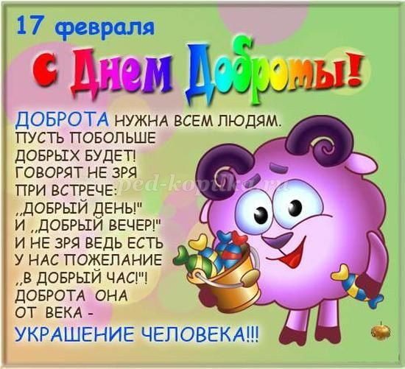
ЦЕЛЬ: Обобщать представление детей о доброте как о ценном качестве человека, развивать социальные чувства, взаимопомощь.
ЗАДАЧИ:
- Формировать дружеские взаимоотношения;
- раскрыть сущность понятий «добро» и «доброта», «добрые поступки»;
- активизировать словарь детей (добро, радость, счастье, забота, внимание);
- развивать у детей логическое мышление, воображение и внимание, привить интерес к новой форме игровой деятельности;
- формировать представление у детей о доброте, воспитывать добрые чувства к окружающим людям, помочь понять детям, что все нуждаются в любви и доброжелательном отношении.
Предварительная работа: рассматривание иллюстраций, чтение стихов, пословиц о добре, заучивание наизусть, просмотр мультфильмов, чтение сказок о добре.
Домашнее задание: выполнить рисунок, аппликацию, поделку на тему: «Что такое доброта?»
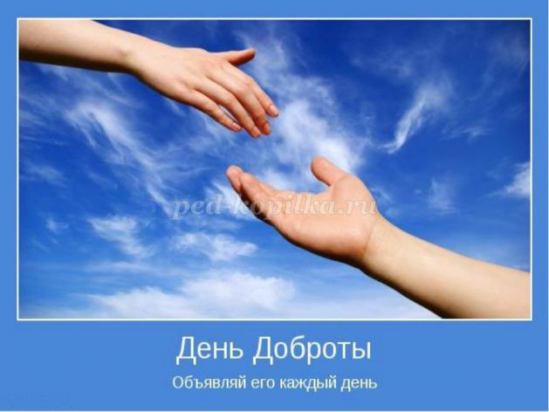
ХОД ЗАНЯТИЯ
Воспитатель: Что такое доброта?
Вымыть миску у кота,
Напоить водой цветок
(Он ужасно одинок),
Починить сестре игрушку,
Пропустить вперёд старушку,
Грусть лечить любви словами,
Помогать усталой маме,
А девчонке незнакомой,
Донести портфель до дома.
От тепла и доброты,
Распускаются цветы,
Согревает всех она,
Словно лучик из окна.
(И. Полюшко)
Воспитатель: Ребята, вам понравилось стихотворение? Как вы думаете, о чем мы сегодня с вами будем говорить? (Ответы детей)
Воспитатель: А что такое доброта? (Ответы детей)
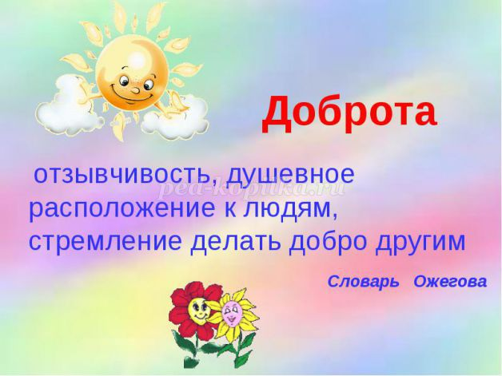
Воспитатель: многие писатели, ученые много писали замечательных строк о доброте. Послушайте некоторые из них.
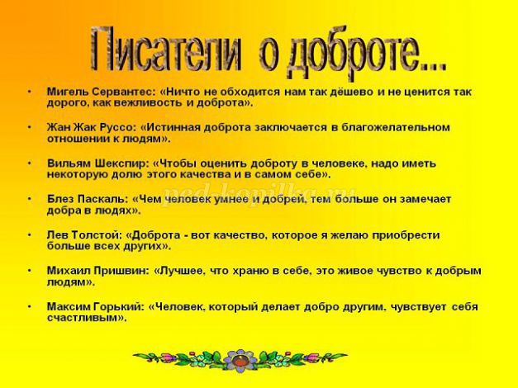
Воспитатель: Я вам хочу прочитать стихотворение, а вы внимательно послушайте и выполните задание по стихотворению.
Физпауза:
Если хмуримся с утра,
Нам поможет доброта.
Ну – ка дети, соберитесь,
И друг другу улыбнитесь.
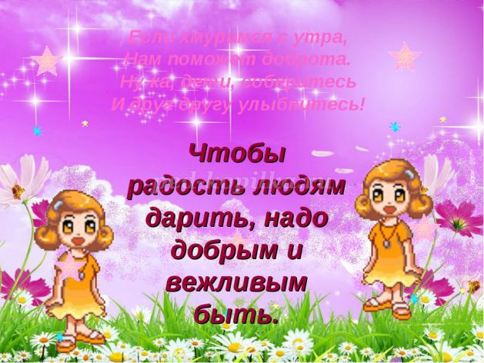
Воспитатель: Как хорошо, вы все улыбались. Хочу вам предложить весь сегодняшний день посвятить добрым делам. Для начала проведем такой «урок» в нашей группе.
Ребенок: В группе в зимний день с утра,
Проходил урок добра.
Все старательно учились,
И сегодня меж собой,
Не конфетами делились,
А делились добротой.
Все обиды позабыли,
Мир всей группой заключили.
И решили – с этих пор,
Никаких не будет ссор.
Чтоб в себе не замыкаться,
Будем вместе все держаться,
Будем группой успевать,
Все друг другу помогать.
На уроке доброты,
Было столько теплоты,
Что от этой теплоты,
Распустились все цветы! (Н. Анишина )
Воспитатель: Что же такое добрые дела? (Ответы детей)
Воспитатель: Ребята давайте поиграем в игру «Добрые дела». Перечислите, какие добрые дела можете выполнить вы – дошкольники? Кто больше вспомнит и назовет таких дел, которые вы выполняли? По очереди дети называют дела и каждый ребенок загибает пальчик (считает свои выполненные дела)

Ответы детей: помочь няне накрыть стол, вытереть пыль на полках, полить цветы, убирать игрушки, помогать младшим(поиграть с ними, поделиться игрушкой), вести себя хорошо, починить книгу, заниматься хорошо и т. д.
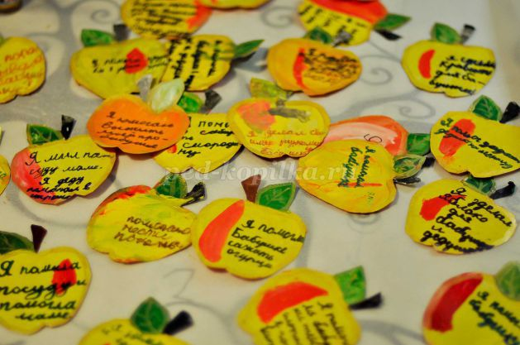
Воспитатель: А что нужно для того, чтобы люди стали добрее, чтобы доброта была повсюду? Как нужно начинать свой день?
Ответы детей: с добрых слов и добрых дел.
Воспитатель: А какие добрые и вежливые слова вы знаете? (Ответы детей)
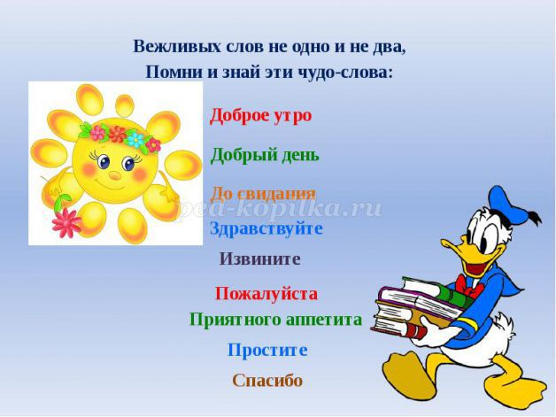
Воспитатель: Молодцы, слова вспомнили, но вы их и так говорите все на дню по сто раз. Я вас приглашаю выйти на коврик, встаем все в круг, поиграем в игру «Пословицы о доброте». Я передаю игрушку зайчика, и все по очереди называют пословицы и передают друг другу игрушку .
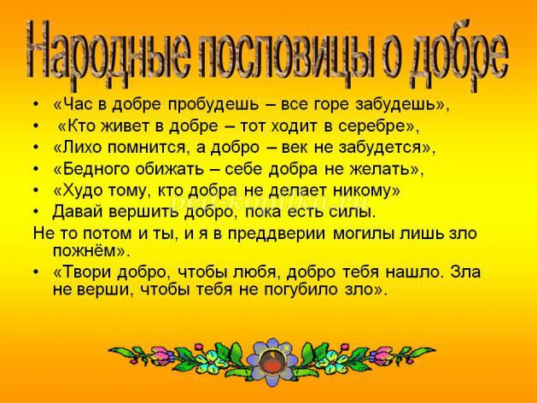
Воспитатель: А давайте вспомним правила доброты? (Ответы детей)
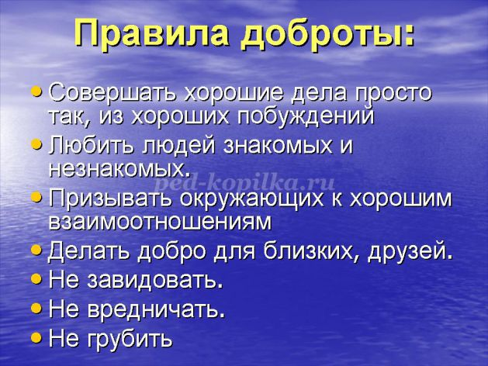
Воспитатель: Следующее задание у нас самое сложное, давайте немножко отвлечемся и гимнастикой займемся.
Я иду, и ты идёшь – раз, два, три (шаг на месте)
Я пою, и ты поёшь – раз, два, три (дирижируем руками)
Мы идём и поём – раз, два, три (идём по кругу в одну сторону)
Очень дружно мы живём – раз, два, три (идём по кругу в другую сторону)
Мы живём не тужим, и со всеми дружим (идём в круг, взявшись за руки и друг друга обнимаем)
Воспитатель: Ребята, малыши попросили вас слепить из соленого теста им матрешек, чтобы они могли их разукрасить, а затем с ними поиграть. Сейчас вам предлагаю вылепить матрешек из соленого теста (которое я заранее приготовила), а после сна мы с вами отнесем матрешек нашим маленьким друзьям.
Пока вы будете лепить матрешек, я вас попрошу починать стихи о добре и добрых делах. И также можно вечером рассказать эти стихи малышам.
Ребенок: Доброта нужна всем людям,
Пусть побольше добрых будет.
Говорят не зря при встрече
«Добрый день» и «Добрый вечер».
И не зря ведь есть у нас
Пожелание «В добрый час».
Доброта — она от века
Украшенье человека…
Ребенок: Добрым быть совсем не просто,
Не зависит доброта от роста.
Не зависит доброта от цвета,
Доброта не пряник, не конфета.
Если доброта, как солнце, светит,
Радуются взрослые и дети.
Ребенок: Я хочу, чтоб все смеялись,
Чтоб мечты всегда сбывались,
Чтобы детям снились радостные сны.
Чтобы утро добрым было,
Чтобы мама не грустила,
Чтобы в мире больше не было войны.
Ребенок: — Добрый день! — тебе сказали,
— Добрый день! — ответил ты.
Как две ниточки связали
Теплоты и доброты.
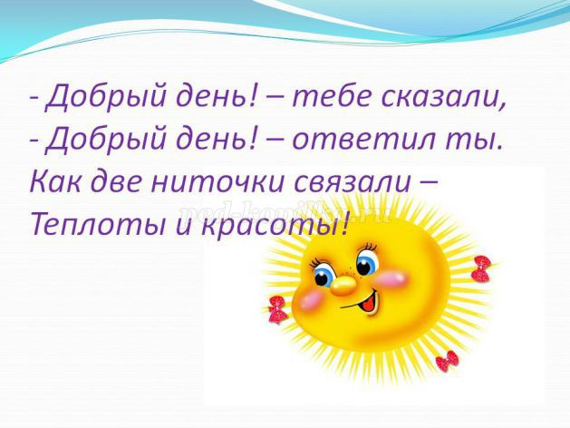
Воспитатель: Какие замечательные получились матрешки, вы на славу потрудились, угощение заслужили. Давайте оставим наши матрешки, пусть они подсыхают, а мы пойдем на участок и там займемся добрыми делами, и воздухом подышим.
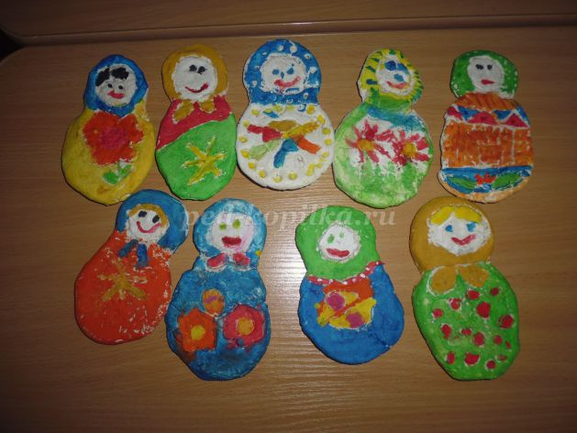
Воспитатель: в вестибюле детского сада оформлена выставка ваших работ по теме – «Доброта спасет мир!». Все молодцы, выполнили замечательные работы, и каждый внес частичку своей доброты (отправляются на экскурсию к выставке)
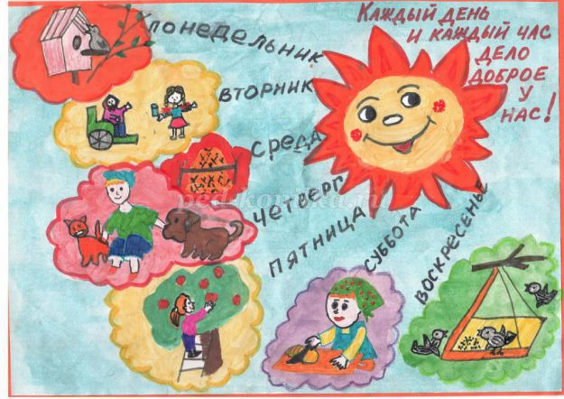
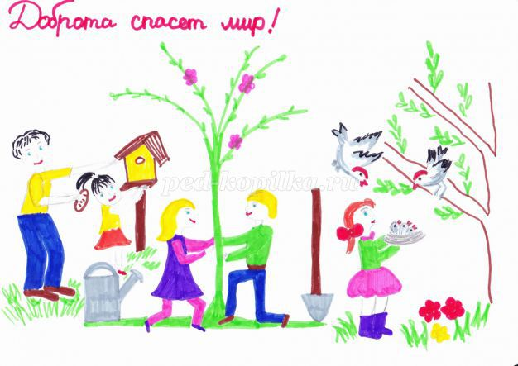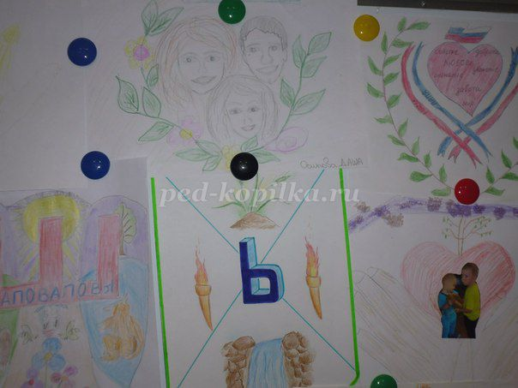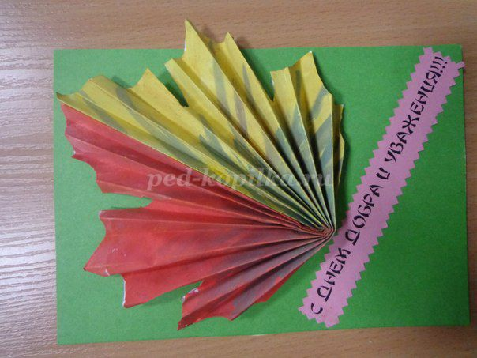
Воспитатель: А во второй половине дня я вам предлагаю оформить наше «Дерево добра».
